第四节 正态总体的置信区间

与其他总体相比, 正态总体参数的置信区间是最完善的,应用也最广泛。在构造正态总体参数的置信区间的过程中，t分布、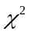分布、F分布以及标准正态分布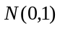扮演了重要角色.
本节介绍正态总体的置信区间,讨论下列情形:
1. 单正态总体均值(方差已知)的置信区间;
2. 单正态总体均值(方差未知)的置信区间;
3. 单正态总体方差的置信区间;
4. 双正态总体均值差(方差已知)的置信区间;
5. 双正态总体均值差(方差未知但相等)的置信区间;
6. 双正态总体方差比的置信区间.
注: 由于正态分布具有对称性, 利用双侧分位数来计算未知参数的置信度为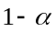的置信区间, 其区间长度在所有这类区间中是最短的.

内容分布图示

★ 引言
★ 单正态总体均值（方差已知）的置信区间
★ 例1 ★ 例2
★ 单正态总体均值（方差未知）的置信区间
★ 例3 ★ 例4
★ 单正态总体方差的置信区间 ★ 例5
★ 双正态总体均值差（方差已知）的置信区间 ★ 例6
★ 双正态总体均值差（方差未知）的置信区间
★ 例7 ★ 例8
★ 双正态总体方差比的置信区间 ★ 例9
★ 内容小结 ★ 课堂练习
★ 习题6-4 ★ 返回

内容要点：
一、单正态总体均值的置信区间(1)
设总体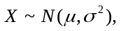 其中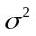已知, 而为未知参数, 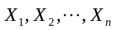是取自总体X的一个样本. 对给定的置信水平, 由上节例1已经得到的置信区间
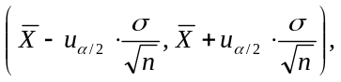

二、单正态总体均值的置信区间(2)
设总体其中,未知, 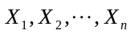是取自总体X的一个样本.
此时可用的无偏估计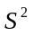代替, 构造统计量
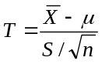,
从第五章第三节的定理知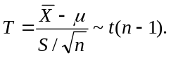
对给定的置信水平, 由
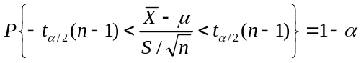,
即 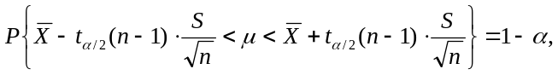
因此, 均值的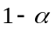置信区间为
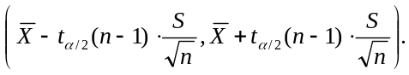

三、单正态总体方差的置信区间
上面给出了总体的区间估计，在实际问题中要考虑精度或稳定性时，需要对正态总体的方差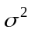进行区间估计.
设总体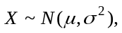其中,未知,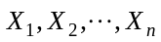是取自总体X的一个样本. 求方差的置信度为的置信区间. 的无偏估计为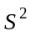, 从第五章第三节的定理知,
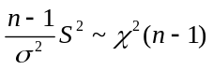,
对给定的置信水平, 由
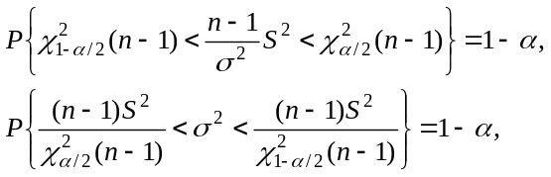
于是方差的置信区间为
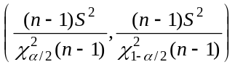
而方差的置信区间
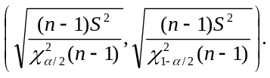

四、双正态总体均值差的置信区间(1)
在实际问题中，往往要知道两个正态总体均值之间或方差之间是否有差异，从而要研究两个正态总体的均值差或者方差比的置信区间。
设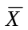是总体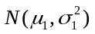的容量为的样本均值, 是总体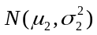的容量为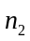的样本均值, 且两总体相互独立, 其中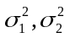已知.
因与分别是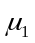与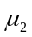的无偏估计, 从第五章第三节的定理知
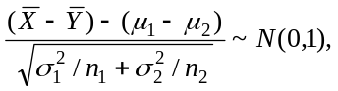
对给定的置信水平, 由
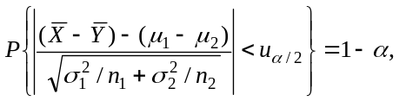
可导出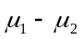的置信度为的置信区间为
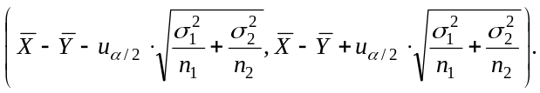

五、双正态总体均值差的置信区间(2)
设是总体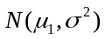的容量为的样本均值, 是总体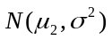的容量为的样本均值, 且两总体相互独立, 其中,及未知.从第五章第三节的定理知
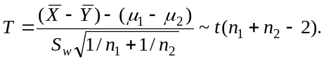
其中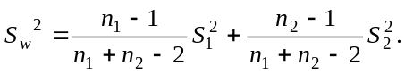
对给定的置信水平, 根据t分布的对称性, 由
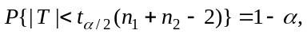
可导出的置信区间为

六、双正态总体方差比的置信区间
设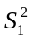是总体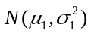的容量为的样本方差, 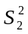是总体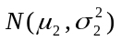的容量为的样本方差, 且两总体相互独立, 其中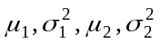未知. 与分别是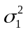与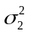的无偏估计, 从第五章第三节的定理知
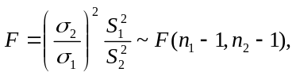
对给定的置信水平, 由
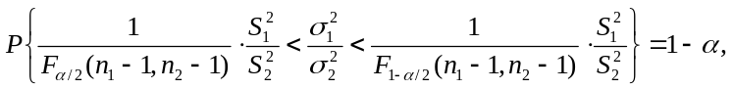
可导出方差比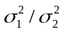的置信区间为
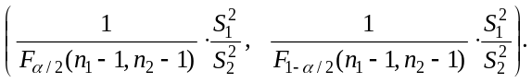

例题选讲：
单正态总体均值的置信区间(1)
例1（讲义例1）某旅行社为调查当地一旅游者的平均消费额, 随机访问了100名旅游者, 得知平均消费额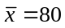元. 根据经验, 已知旅游者消费服从正态分布, 且标准差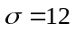元, 求该地旅游者平均消费额的置信度为95%的置信区间.

例2（讲义例2）设总体 其中未知, 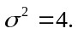 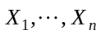为其样本.
(1) 当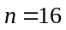时, 试求置信度分别为0.9及0.95的的置信区间的长度.
(2) n多大方能使的90%置信区间的长度不超过1?
(3) n多大方能使的95%置信区间的长度不超过1?

单正态总体均值的置信区间(2)
例3（讲义例3）某旅行社随机访问了25名旅游者, 得知平均消费额元, 子样标准差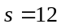元, 已知旅游者消费额服从正态分布, 求旅游者平均消费额的95%置信区间.
例4（讲义例4） 有一大批糖果.现从中随机地取16袋, 称得重量(以克计)如下:
506 508 499 503 504 510 497 512
514 505 493 496 506 502 509 496
设袋装糖果的重量近似地服从正态分布, 试求总体均值的置信水平为0.95的置信区间.

单正态总体方差的置信区间
例5（讲义例5）为考察某大学成年男性的胆固醇水平, 现抽取了样本容量为25的一样本, 并测得样本均值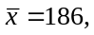 样本标准差. 假定所论胆固醇水平与均未知. 试分别求出以及的90%置信区间.

双正态总体均值差的置信区间(1)
例6（讲义例6）1986年在某地区分行业调查职工平均工资情况: 已知体育、卫生、社会福利事业职工工资X (单位:元)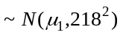; 文教、艺术、广播事业职工工资Y (单位:元) 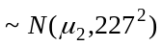, 从总体X中调查25人, 平均工资1286元, 从总体Y中调查30人, 平均工资1272元, 求这两大类行业职工平均工资之差的99%的置信区间.

双正态总体均值差的置信区间(2)
例7 （讲义例7） A, B两个地区种植同一型号的小麦. 现抽取了19块面积相同的麦田, 其中9块属于地区A, 另外10块属于地区B, 测得它们的小麦产量(以kg计)分别如下:
地区A: 100, 105, 110, 125, 110, 98, 105, 116, 112;
地区B: 101, 100, 105, 115, 111, 107, 106, 121, 102, 92.
设地区A的小麦产量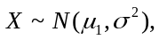 地区B的小麦产量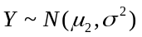, ,,均未知. 试求这两个地区小麦的平均产量之差的90%置信区间.
例8 为比较I, II两种型号步枪子弹的枪口速度, 随机地取I型子弹10发, 得到枪口速度的平均值为 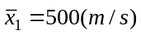, 标准差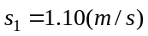, 随机地取II型子弹20发, 得到枪口速度的平均值为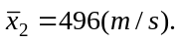 标准差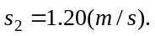
假设两总体都可认为近似地服从正态分布. 且由生产过程可认为方差相等. 求两总体均值差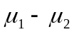的一个置信水平为0.95的置信区间.

双正态总体方差比的置信区间
例9（讲义例8）某钢铁公司的管理人员为比较新旧两个电炉的温度状况, 他们抽取了新电炉的31个温度数据及旧电炉的25个温度数据, 并计算得样本方差分别为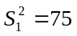及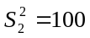. 设新电炉的温度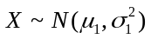, 旧电炉的温度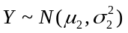. 试求的95%置信区间.

课堂练习
1. 已知某地区农户人均生产蔬菜量为X (单位:kg), 且 现随机抽取9个农户, 得人均生产蔬菜量为
75, 143, 156, 340, 400, 287, 256, 244, 249
问该地区农户人均生产蔬菜量最多为多少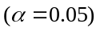?
2.为了考察温度对某物体断裂强度的影响, 在70℃与80℃时分别重复了8次试验,测试值的样本方差依次为
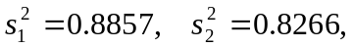
假定70℃下的断裂强度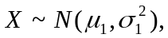 80℃下的断裂强度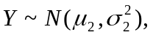 且与相互独立, 试求方差比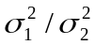的置信度为90%的置信区间.

